Кризис алкорынка в России и мире
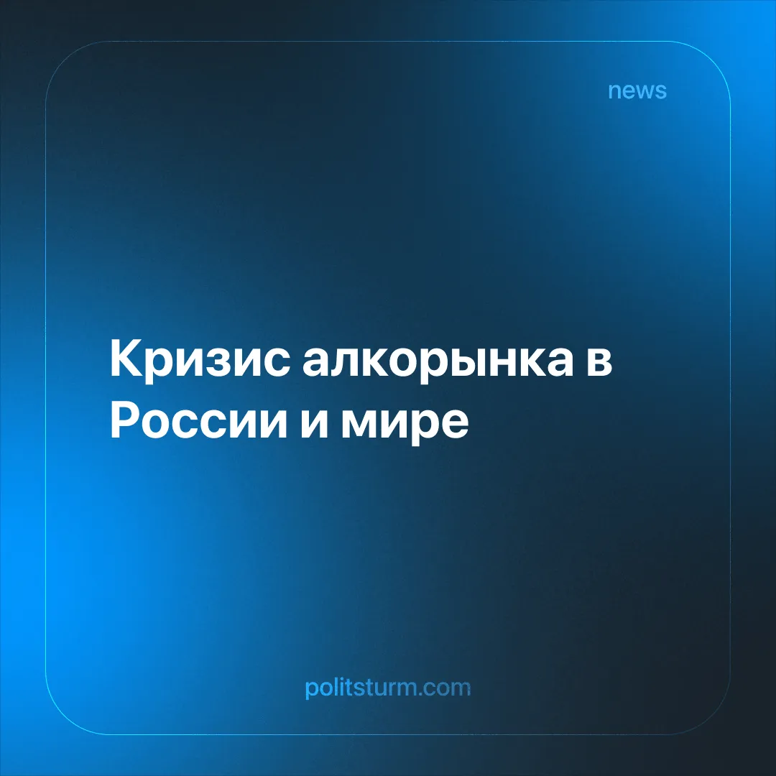

Оригинальная статья
2026-01-25
2 мин. на чтение

Впервые за 10 лет стоимость нераспроданных спиртных напитков оценивается в 22 миллиарда долларов.
Детали. Вслед за падением спроса закрываются заводы по производству спирта и алкоголя, что отмечалось в последние несколько лет.
► Падение спроса коснулось скотча, виски, коньяка и текилы.
► Производители временно приостанавливают работу своих заводов и снижают цены, чтобы распродать накопившийся товар.
► Например, стоимость запасов созревающего коньяка французского производителя Rémy уже почти вдвое превышает его годовой доход и близки к его полной рыночной капитализации.
► В США наблюдается схожая тенденция к падению цен на коньяк в сравнении с "бумом" его продаж в годы пандемии.
► Во всем мире всё чаще закрываются или приостанавливаются производства алкогольной продукции.
Контекст. Сложившаяся картина является одним из проявлений нарастающего кризиса перепроизводства. Падение платежеспособного спроса населения ведёт к уменьшению продаж – капиталист сворачивает производство, урезает зарплаты, увольняет работников, что ведёт к ещё большему падению покупательной способности населения.
► Кризис неизбежно приводит к банкротству одних компаний и укрупнению других. В декабре прошлого года крупнейший производитель спирта в России "Росспиртпром" выкупил теряющего прибыль крупнейшего производителя водки
"Татспиртпром". Их совокупная доля на алкорынке достигнет 40–45%. Антимонопольная служба одобрила сделку.
► Череда банкротств и слияний требует от бизнесменов оптимизации расходов ради победы в конкуренции с такими же "хищниками". Если нельзя переложить издержки на потребителя путем повышения цен, работодатели прибегают к сокращению зарплат персонала и стимулирующих выплат.
► С начала этого года в России происходит замедление роста зарплат. В условиях повышения цен и налогов, это приводит к сокращению реальных доходов большинства рядовых граждан.
Важно знать. Банкротства, кризис, нищета – естественные спутники рыночной системы. Сами её законы требуют от предпринимателей увеличения прибыли, чтобы выжить в кризисные годы. Добиться доходов можно только сведя к минимуму издержки производства. В их число входит штат сотрудников, зарплаты, социальные гарантии. Всё это нещадно урезают, что закономерно сказывается на физическом и ментальном здоровье трудящихся, их мотивации к труду и инициативе.
► Бизнес-практики, которые "познали" жизнь и добились "успешного успеха", отмечают у сотрудников состояние "тихого увольнения".
Цитата: "Работник формально остается на работе, выполняя только базовые обязанности, но психологически выходит из участия в жизни компании. Он не увольняется юридически – он увольняется внутренне."
► Человеку больше не хочется стараться, брать ответственность, искать решения. Он делает минимум, чтобы его не уволили, защищаясь тем самым от выгорания и бессмысленности поставленных руководством задач.
► Вот только давит на рабочих людей не собственная леность, апатия или принадлежность к "потерянному поколению". Их угнетает ежедневная беспощадная действительность, когда труженик выглядит в глазах господ "лишней переменной". Никакие красивые слова и псевдотеории не смогут облегчить это положение.
► Олигархи всего мира, какой бы стране они не принадлежали, действуют в рамках одной и той же логики. Соответственно и работники всех стран испытывают к себе одно и то же отношение. Высокомерие "эффективных менеджеров" держится на их безнаказанности и уверенности в собственном положении.
► Государственные службы всегда встают на сторону бизнеса и не выступают против создания монополий. Им это выгодно для более эффективного угнетения раздраженных лишениями масс.
► Только сила способна переломить ситуацию – организованное рабочее движение. Только профсоюзы, созданные самими работниками, в состоянии бороться с "хозяйчиками" за рост зарплат и сохранение своих рабочих мест. Там где нет этой организованности, трудящиеся продолжают испытывать давление кризиса и жажду наживы управленцев. Защищать себя нужно начинать уже сейчас. В этом вам поможет наш ресурс – Профцентр. Присоединяйтесь!

Оригинальная статья

